郡山市市民活動サポートセンター

平成27年度市民活動応援講座（第1-3回）受講申込票
 | 日程 | 参加（〇をつけてください）
第1回 | 5月19日（火）17:00～18:00
第2回 | 6月16日（火）17:00～18:00
第3回 | 7月21日（火）17:00～18:00
・この申込用紙で全3回分の参加申し込みが可能です。
・2回目以降未定の方は、△でご記入ください。2回目以降の事前に参加確
認をさせていただきます。
TEL / FAX 024-924-3352
E-ｍail ap@utsukushima-npo.jp

団体名
(個人は記載不要)
参加者 | 氏名 | （役職）
連絡先 | Tel | Fax
備 考
※2名以上の方が参加する場合は、備考のところにお名前をご記入ください。
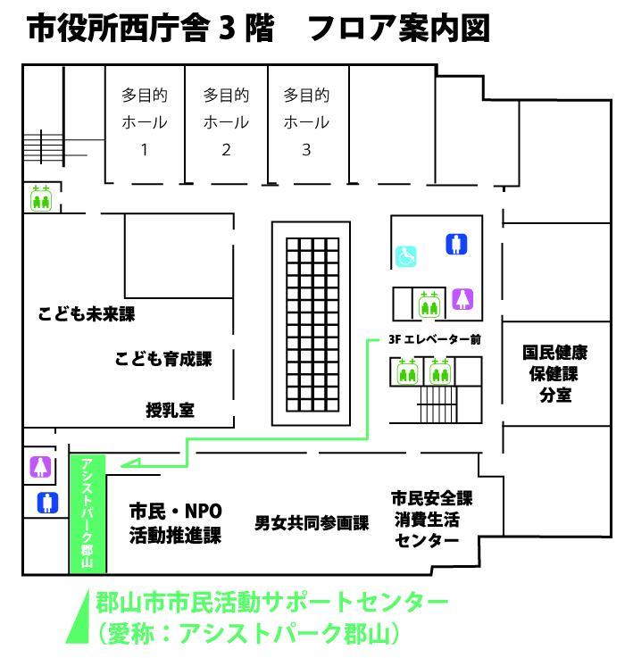
★託児のご利用を希望される方は、別紙の託児申込書をご提出ください。
託児
多目的ホール２：第1回、第2回
多目的ホール３：第3回

